新 书 推 荐

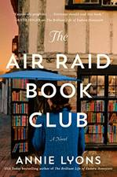
中文书名：《空袭读书会》
英文书名：THE AIR RAID BOOK CLUB
作 者：Annie Lyons
出 版 社：Headline
代理公司：United Agents/ANA/Conor
出版时间：2023年7月
代理地区：中国大陆、台湾
页 数：305页
审读资料：电子稿
类 型：女性文学
版权已授：荷兰、芬兰、德国、意大利、巴西、葡萄牙、西班牙

内容简介：

本书于意大利发布5小时即收获Pre-empt

1911年，伦敦。格蒂和哈里成立了布坎书店，他们在这里相遇并相爱。这家书店成为当地社区的中坚力量，屹立不倒，但叫格蒂想不到的是，多年后它将成为社区的救星。

1938年，由于丈夫哈里在两年前去世，格蒂·布坎决定，是时候卖掉他们心爱的书店，到海边去养老。但是，随着法西斯主义在欧洲逐渐肆虐，人们开始尽力拯救犹太儿童，格蒂也被说服收留一个孩子。当15岁的海蒂·费舍尔带着一个小行李箱和磕磕绊绊的英语来到这里时，格蒂的世界被颠覆了。战火愈燃愈烈，她和海蒂要一起面对动荡的局势。

他们的关系一开始很紧张，但当格蒂把哈里在婚礼上送给她的《简·爱》借给海蒂时，他们对书籍的共同热爱结成了一股纽带，并决定成立空袭读书会，在漫长的空袭中为人们提供阅读和讨论的空间。在接下来的几个月里，人们分享故事，讨论各种图书，从《小熊维尼》到《蝴蝶梦》再到《圣诞颂歌》。社区因故事的力量和对阅读的热爱紧紧凝聚在一起。

一部杰出的女性文学小说，读来愉快且感人。安妮捕捉到了战争带给普通人的最直观感受——纯粹的恐怖，也细致刻画了战争中那些坚强的女性，她们为生存和保护所爱的人而斗争。但最重要的是，这本书向我们彰显了书籍的力量，哪怕在在战争中，在人类最黑暗的时刻，书籍都可以为我们带来安慰。书中有一个俏皮而巧妙的场景：当地居民将《我的奋斗》叠放在屋顶，得以幸免于轰炸。我们也都很喜欢安妮的前作《她很好，多谢》(EUDORA HONEYSETT IS QUITE WELL, THANK YOU)，本书在美国以6位数的高价授权，成为《今日美国》畅销书。

作者简介：

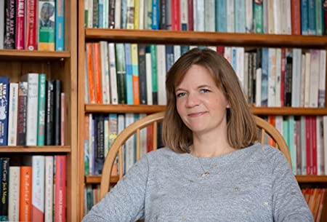
从事图书销售和出版工作后，安妮·里昂（Annie Lyons）在英国出版了五本书，包括最畅销的《十全九美》。当她不写小说的时候，她教授创造性写作。她与丈夫和两个孩子住在伦敦东南部。

媒体评价：

“感人至深，温暖人心。阅读前请准备好纸巾。”
——吉尔·曼塞尔（Jill Mansell）

“一个温暖而温柔的故事，再次彰显了书籍的力量。”
——鲁思·霍根（Ruth Hogan）

感谢您的阅读！
请将反馈信息发至：版权负责人
Email：Rights@nurnberg.com.cn
安德鲁·纳伯格联合国际有限公司北京代表处
北京市海淀区中关村大街甲59号中国人民大学文化大厦1705室, 邮编：100872
电话：010-82504106, 传真：010-82504200
公司网址：http://www.nurnberg.com.cn
书目下载：http://www.nurnberg.com.cn/booklist_zh/list.aspx
书讯浏览：http://www.nurnberg.com.cn/book/book.aspx
视频推荐：http://www.nurnberg.com.cn/video/video.aspx
豆瓣小站：http://site.douban.com/110577/
新浪微博：安德鲁纳伯格公司的微博_微博 (weibo.com)
微信订阅号：ANABJ2002


